Tuxcueca, Jalisco a 20 de Mayo del 2020 **Dependencia:** DIF TUXCUECA **No. De Oficio:** 043/DIF/2020 **Asunto:** Informe de actividades

**LIC. JUAN PABLO MARTÍNEZ RODRÍGUEZ DIRECTOR DE UNIDAD DE TRANSPARENCIA PRESENTE**

**INFORME DE ACTIVIDADES DEL PROGRAMA DE ASISTENCIA ALIMENTARIA EN LOS PRIMEROS MIL DIAS DE VIDA, DEL MES DE ABRIL 2020:**

* El día 03 de Abril salimos de vacaciones de semana santa y pascua. Tuvimos una visita del Presidente Municipal, el cual nos solicitó apoyo ya que por la contingencia de COVID 19, se decidió que el comedor de Asistencia Alimentaria, no cerrara sus puertas ya que muchas personas dejaron de trabajar por las medidas de prevención y los adultos mayores más vulnerables se iban a quedar sin su alimento, por lo tanto nos solicitó el apoyo para trabajar el comedor en vacaciones y turnarnos días para que no se les dejara de llevar su alimento.
* El día 06 y 16 de Abril, me toco apoyar en el comedor asistencial, entramos a las 7:00 am realizamos equipos uno hacia el desayuno y otro la comida, cuando estaban los platos listos se repartieron en cada uno de los domicilio de los beneficiarios, tomando en cuenta las medidas de prevención contra el COVID 19.
* El día 20, entramos de vacaciones de semana santa y pascua, y procedimos a realizar actividades laborales con las debidas medidas de prevención, como el uso de cubre bocas, gel antibacterial, y trabajamos a puerta cerrada hacia la atención ciudadana, hicimos trabajo administrativo, solo se atendieron casos muy especiales en los que se tenían que proceder en ese momento.
* El día 22 de Abril, nos llegó el camión de leche del programa PAAP y del programa 1000 días de vida, por lo tanto se procedió a descargarla y acomodarla en nuestro almacén.
* El día 23, se contó la galleta de desayuno escolar caliente, se acomodó en paquetes desayuno escolar caliente, con sus respectivos litros de leche y despensa que les correspondía a cada alumno por los meses de marzo y abril 2020, esto fue únicamente a los beneficiarios de las escuelas a las que no se les alcanzo a llevar el desayuno escolar, por la suspensión de clases debido al COVID 19. Se les entrego a la Secundaria Técnica 99, primaria , solicitamos que acudiera solo una persona a recoger, con su cubre bocas, utilizamos la medida de un metro de distancia para la fila y el uso de gel antibacterial.
* El día 24 de Abril, fuimos por la mañana a DIF San Luis para cargar la camioneta de leche, galleta y la despensa que corresponde a los desayunos escolares de la Telesecundaria Álvaro Gálvez y Fuentes, Primaria Ramón Corona y Preescolar Ramón Corona, las cuales tampoco se alcanzaron a entregar en las escuelas por la suspensión de clases por la contingencia, entonces se utilizó este día para realiza los paquetes con los litros y la cantidad correspondiente a cada uno de los beneficiarios de las escuelas, se dejaron hechos para realizar la entrega el día lunes.
* Lunes 27 de Abril, se realizó la entrega en ambos lugares en San Luis Soyatlán donde estuvieron algunas compañeras apoyaron en la venta del paquete de desayuno escolar y para coordinar que se estuviera llevando a cabo las medidas preventivas y a su servidora y a otras compañeras becarias me apoyaron a la venta de los paquetes de desayuno escolar de las escuelas que corresponden a la localidad de Tuxcueca.
* El día 28 de abril, nos llegó el camión de despensa de los programas de PAAP y los Primeros mil días de vida, por lo tanto nos tocó descargar en este venían de enero a marzo del programa de despensa y de enero a abril del programa los primeros mil días de vida. Cuando nos llegan los camiones se tiene que descargar la mercancía y hacemos un conteo de las cantidades que nos corresponden al mes según los beneficiarios para corroborar que la cantidad nos la enviaron correcta así mismo tenemos que supervisar la calidad de los productos que nos están enviando con ello nos respaldamos en un formato que se llama recepción de alimentos que se realiza mensualmente y es información de cada producto, lote y caducidad.
* El día 29 de abril, entregamos desayuno escolar restante en la localidad de Tuxcueca ya que algunas personas no pudieron acudir el día 27 se les dio oportunidad de recogerla hasta las 10:00 am. Después nos fuimos a San Luis al DIF en donde apoye a realizar estudios y papeletas correspondientes para el Proyecto 10 de Área de Trabajo Social para la entrega de una despensa por la Contingencia de COVID 19.
* El Día 30 de Abril, acudí a la dependencia UAVI en donde apoye al Área de Trabajo Social a realizar más estudios y papeletas para los expedientes de los beneficiarios de la despensa por única ocasión de la contingencia de COVID 19.

**MÓNICA PATRICIA MARTÍNEZ OCHOA.**

**COORDINADORA DEL PROGRAMA DE ASISTENCIA ALIMENTARIA EN LOS PRIMEROS MIL DIAS DE VIDA.**

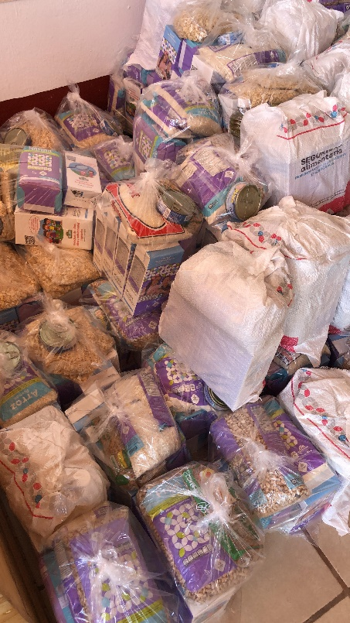**ADJUNTO EVIDENCIA FOTOGRAFICA DE DICHAS ACTIVIDADES QUE SE REALIZARON EN ESTE MES:**

